Bendra
4 taktų tiesioginio įpurškimo, turbokompresorinis su papildomu aušinimu dyzelinis variklis
Variklio kategorija |  | 2
Cilindrų skaičius |  | 6
Vožtuvų skaičius |  | 24
Darbinis tūris, bendras | Litrų  į³ | 16.12  983.9
Darbo eiga |  | 1-5-3-6-2-4
Sukimosi kryptis, žiūrint iš priekio |  | Pagal laikrodžio rodyklę
Anga | mm į | 144 5.67
Variklio eiga | mm į | 165 6.50
Suspaudimo laipsnis |  | 16,8:1
Maks. Statinis priekinis pokrypis: | ° | 5
Maks. statinis atgalinis pokrypis: | ° | 10
Maks. Protarpinis pasvirimas į priekį darbo metu | ° | 10
Maks. Protarpinis pasvirimas atgal darbo metu | ° | 20
Maks. Protarpinis šoninis posvyris darbo metu | ° | 30
Tuščiosios eigos greitis | .rpm | 550 | 800
Nominalus sūkių dažnis R2 | .rpm | 1900
Reguliuojamasis greitis R2 | .rpm | 1970
Sraigto pasirinkimo diapazonas R2 |  | 1800-1950
Sauso variklio svoris | kg svarų | 1815  4001
Eksploatacinės savybės .rpm 600 800 1000 1200 1400 1500 1600 1800 1900
Alkūninio veleno galia 1), 5) | Kw | 87 | 163 | 290 | 420 | 517 | 549 | 586 | 588 | 588
 | Hp | 118 | 222 | 394 | 571 | 703 | 747 | 797 | 800 | 800
Sraigto veleno galia 1) (esant pilnai apkrovai) | Kw | 84 | 156 | 278 | 403 | 496 | 527 | 563 | 564 | 564
Su pavaros transmisija | Hp | 114 | 213 | 379 | 548 | 675 | 717 | 765 | 768 | 768
Sraigto veleno galia esant apkrovai. apkrova x2,5 Su pavaros transmisija | kW AG | 32  43 | 65  88 | 113  154 | 179  243 | 263  358 | 313  425 | 367  500 | 493  671 | 564  768
Sraigto veleno galia esant apkrovai. apkrova x3 Su pavaros transmisija | kW AG | 18  24 | 42  57 | 82  112 | 142  193 | 226  307 | 278  378 | 337  458 | 480  653 | 564  768
Sukimo momentas alkūniniame velene 2) | Nm  lbf ft | 1385  1021 | 1946  1435 | 2769  2043 | 3342  2465 | 3526  2601 | 3495  2578 | 3497  2580 | 3119  2301 | 2955  2180
Vidutinis stūmoklio greitis | m/s ft/s | 3.3  10.8 | 4.4  14.4 | 5.5  18.0 | 6.6  21.7 | 7.7  25.3 | 8.3  27.1 | 8.8  28.9 | 9.9  32.5 | 10.5  34.3
Efektyvusis vidutinis slėgis 2) | MPa psi | 1.08  156.5 | 1.52  219.9 | 2.16  313.0 | 2.60  377.8 | 2.75  398.6 | 2.72  395.1 | 2.73  395.4 | 2.43  352.6 | 2.30  334.1
Maksimalus degimo slėgis 2) | MPa psi | 10.95 1588 | 13.8 2002 | 17.68 2565 | 20.05 2908 | 20.08 2913 | 19.97 2896 | 20.17 2925 | 18.97 2752 | 18.73 2717
Tepimo sistema
Specifinės tepalinės alyvos sąnaudos. | g/kWh | 0.08
Maksimalus alyvos tūris, įskaitant filtrus visiems leistiniems montavimo pokrypiams: | Litrų  JAV gal. | 51 13.47
Maksimalus alyvos tūris, išskyrus filtrus visiems leistiniems montavimo pokrypiams: | Litrų  JAV gal. | 46 12.15
Mažiausias alyvos tūris be filtrų visiems leistiniems montavimo pokrypiams: | Litrų  JAV gal. | 38 10.04
Kuro sistema .rpm 600 800 1000 1200 1400 1500 1600 1800 1900
Degalų sąnaudos 2) | g/kWh | 217.4 | 217 | 206.5 | 196.8 | 195 | 195.2 | 196.5 | 199.2 | 201
(esant maksimaliam sukimo momentui) | lb/hph | 0.352 | 0.352 | 0.334 | 0.319 | 0.316 | 0.316 | 0.318 | 0.323 | 0.326
Degalų sąnaudos, E3 bandymų ciklas | g/kWh lb/hph |  |  |  |  | 198.2  0.32
Degalų sąnaudos esant apkrovai x ^{2,5} | l/h  JAV gal/h | 8.7  2.3 | 16.9  4.5 | 28.7  7.6 | 44.4  11.7 | 64.3  17.0 | 75.8  20.0 | 89.0  23.5 | 121.7  32.2 | 141.5  37.4
Degalų sąnaudos esant apkrovai x ³ | l/h  JAV gal/h | 5.5  1.5 | 11.5  3.0 | 21.4  5.6 | 35.7  9.4 | 55.1  14.6 | 67.1  17.7 | 81.9  21.6 | 118.5  31.3 | 141.3  37.3
Degalų sąnaudos esant pilnai apkrovai | l/h  JAV gal/h | 22.6  6.0 | 42.3 11.2 | 71.6 18.9 | 98.9 26.1 | 120.6  31.9 | 128.2  33.9 | 137.8  36.4 | 140.2  37.0 | 141.4  37.4
Kuro sistema
Degalų tiekimo linijos maksimalus slėgis varikliui stovint vietoje  (matuojama degalų įleidimo angoje @ su pilnu baku) | kPa psi | 16.5  2.39
Degalų tiekimo linijos minimalus slėgis varikliui veikiant (išmatuotas degalų įleidimo angoje @ variklio didžiausia vardinė galia) | kPa psi | 20 2.90
Degalų grąžinimo linijos didžiausias slėgis varikliui veikiant (išmatuotas degalų įleidimo angos jungtimi @ variklio didžiausia vardinė galia) | kPa psi | 20 2.90
Našumas esant nominaliai apkrovai
Degalų įleidimo angos temperatūra | °C °F | 40  104
Degalų grąžinimo temperatūra iš variklio | °C °F | 64.3  147.74
Degalų sąnaudos | l/h  JAV gal/h | 141.4  37.35
Degalų įleidimo į variklį srautas | l/h  JAV gal/h | 194.7  51.43
Degalų grįžtamasis srautas iš variklio | l/h | 53.1
 | JAV gal/h | 14.03

Įsiurbimo ir išmetimo sistema .rpm 600 800 1000 1200 1400 1500 1600 1800 1900
Specifinis išmetamųjų dujų šildymo efektas | Kw | 48.77 | 103 | 188.5 | 274.6 | 339.4 | 362.2 | 390.9 | 400.1 | 404.7
Išmetimo temperatūra išmetimo vamzdyje, jungiančiame flanšą po turbokompresoriaus. | °C °F | 415.3 779 | 516.3 961 | 555.8 1032 | 518.6 965 | 489.8 914 | 476.7 890 | 469.7 877 | 431.9 809 | 419.7 787
Priešslėgis išmetamiesiems teršalams po turbokompresoriaus esant nominaliam apsisukimų dažniui bandymo metu | kPa psi |  |  |  |  |  |  |  |  | 21 3.0
Leidžiamas išmetamųjų dujų priešslėgis po turbokompresoriaus. (Įrengtas atbulinis vožtuvas) | kPa psi |  |  |  |  |  |  | Maks |  | 22 3.2
 | kPa psi |  |  |  |  |  |  | Min |  | 0 0.0

Įsiurbimo ir išmetimo sistema .rpm 600 800 1000 1200 1400 1500 1600 1800 1900
Variklio oro sąnaudos esant 25oC / 77oF  atmosferos slėgiui 100 kPA | m³/min  kub.ft./min | 5.064  178.8 | 8.376  295.8 | 14.24  502.7 | 22.66  800.2 | 30.05 1061 | 33.16 1171 | 36.47 1288 | 41.16 1454 | 43.02 1519
padavimo oro slėgis - santykinis slėgis  Įsiurbimo kolektorius | kPa psi | 18 2.6 | 46 6.6 | 101 14.6 | 164 23.7 | 199 28.9 | 210 30.4 | 221 32.0 | 223 32.3 | 221 32.0
Išmetamųjų dujų srautas | m³/min  kub.ft./min | 12.84  453.5 | 24.25  856.4 | 41.93 1481 | 60.87 2150 | 73.99 2613 | 78.42 2769 | 83.48 2948 | 86.88 3068 | 88.34 3120

Aušinimo sistema .rpm 600 800 1000 1200 1400 1500 1600 1800 1900
Spinduliuojama šiluma esant pilnai apkrovai. | Kw | 4.963 | 9.286 | 15.41 | 21.71 | 26.48 | 28.15 | 30.25 | 30.76 | 31.04
Šilumos atmetimas į oro aušintuvą esant pilnai apkrovai. | Kw | 1.468 | 7.038 | 24.18 | 54.44 | 79.71 | 90.04 | 101.7 | 115.5 | 120.9
Aušinimo skysčio šilumos atidavimas iš variklio kontūro, įskaitant variklio alyvos aušintuvą ir išskyrus pripildomo oro aušintuvą, veikiant visu pajėgumu. | Kw | 85.87 | 139.4 | 202.6 | 247.4 | 287.1 | 298.4 | 316 | 314.9 | 319.7
Aušinimo skysčio srautas su visiškai atidarytu termostatu ir aušinimo sistema | l/min kub.ft./min | 127  4.5 | 270  9.5 | 350 12.4 | 413 14.6 | 476 16.8 | 506 17.9 | 537 19.0 | 595 21.0 | 620 21.9
Aušinimo skysčio srautas su mažu siurblio greičiu, visiškai atidarytas termostatas ir aušinimo sistema | l/min kub.ft./min | 127  4.5 | 148.6  5.2 | 173.6  6.1 | 195.5  6.9 | 214.1  7.6 | 222.2  7.8 | 229.5  8.1 | 241.7  8.5 | 246.6  8.7
Aušinimo skysčio srautas su dideliu siurblio greičiu, visiškai atidarytas termostatas ir std aušinimo sistema | l/min kub.ft./min | 210.3  7.4 | 270  9.5 | 350 12.4 | 413 14.6 | 476 16.8 | 506 17.9 | 537 19.0 | 595 21.0 | 620 21.9
Apkrova keičiant iš mažo į didelį siurblio greitį | % | - | 36 | 37 | 39 | 39 | 41 | 39 | 39 | 39
Leistina aušinimo skysčio temperatūra variklio išleidimo angoje | °C °F |  |  |  |  | 95  203
Variklio aušinimo skysčio tūris, įskaitant šilumokaitį ir įpučiamojo oro aušintuvą | Litrų  JAV gal. |  |  |  |  | 56 14.79
Maksimalus papildomas aušinimo skystis salono šildytuvui ir kt. su standartine įranga, Išsiplėtimo bakeliu | Litrų  JAV gal. |  |  |  |  | 20 5.28
Maksimalus aušinimo skysčio srautas į salono šildytuvą ir kt. | l/min kub.ft./min
Termostatas, pradeda atsidaryti prie | °C °F |  |  |  |  | 82  180
Termostatas, visiškai atidarytas | °C °F |  |  |  |  | 92  198

Gėlo vandens kontūras .rpm 600 800 1000 1200 1400 1500 1600 1800 1900
Nominalus neapdoroto vandens projektinis srautas | l/min | 160  5.6 | 212  7.5 | 265  9.4 | 313 11.1 | 358 12.6 | 378 13.4 | 396 14.0 | 430 15.2 | 444 15.7
Nominalus neapdoroto vandens projektinis srautas | kub.ft/min
Nominalus gėlo vandens siurblio slėgis, esant projektiniam slėgio srautas. | kPa | 8 1.2 | 19 2.7 | 31 4.5 | 46 6.7 | 62 9.0 | 70 10.1 | 77 11.2 | 91 13.2 | 98 14.2
 | Psi
Didžiausia gėlo vandens siurblio siurbimo įsiurbimo aukštis | kPa |  |  |  |  | -30
Didžiausia gėlo vandens siurblio siurbimo įsiurbimo aukštis | Psi |  |  |  |  | -4.4
Didžiausias leidžiamas slėgis prieš variklio gėlo vandens siurblį | kPa |  |  |  |  | -40
 | Psi |  |  |  |  | -5.8
Didžiausias papildomas slėgio kritimas, išskyrus reduktoriaus alyvos aušintuvą | kPa | 7 1.0 | 10 1.5 | 13 1.9 | 17 2.5 | 21 3.0 | 26 3.8 | 31 4.5 | 33 4.8 | 35 5.1
 | Psi
Slėgio kritimas per atbulinės reduktoriaus alyvos aušintuvą (papildoma įranga) | kPa | 4 0.6 | 6 0.9 | 10 1.5 | 14 2.0 | 18 2.6 | 21 3.0 | 23 3.3 | 28 4.1 | 30 4.4
 | Psi
Maksimali gėlo vandens temperatūra prieš variklio gėlo vandens siurblį | °C |  |  |  |  | 32
 | ° F |  |  |  |  | 90

2 kontūrų kilio aušinimo sistema, LT .rpm 600 800 1000 1200 1400 1500 1600 1800 1900
Maksimali temperatūra oro aušintuvui įkrauti iš išorinės LT aušinimo sistemos | °C °F |  |  |  |  |  |  |  |  | 50  122
Aušinimo skysčio srautas per kilio aušintuvą, LT aušinimas sistemos grandinę | l/min kub.ft./min |  |  |  |  |  |  |  |  | 92 3.2
Slėgio kritimas išorinėje LT aušinimo sistemos grandinėje, įskaitant vamzdynus | kPa psi | 50 7.3
Aušinimo skysčio tūrio įpučiamojo oro aušintuvas | Litrų  JAV gal. | 5 1.32
2 kontūrų kilio aušinimo sistema, HT .rpm 600 800 1000 1200 1400 1500 1600 1800 1900
Kilio aušintuvo, variklio projektavimo taškas išėjimo temperatūra | °C °F |  |  |  |  |  |  |  |  | 90  194
Maksimali temperatūra varikliui iš išorinės HT aušinimo sistemos grandinės | °C °F |  |  |  |  |  |  |  |  | 67  153
Aušinimo skysčio srautas per kilio aušintuvą, HTcooling sistemos grandinę projektavimo taške | l/min  kub.ft./min |  |  |  |  |  |  |  |  | 213  7.5
Maksimalus aušinimo skysčio srautas per kilio aušintuvą, HT aušinimo sistemos grandinę | l/min  kub.ft./min |  |  |  |  |  |  |  |  | 474 16.7
Slėgio sumažėjimas išorinėje HT aušinimo sistemos grandinėje, įskaitant vamzdynus | kPa psi | 84 12.2
Aušinimo skysčio tūrio variklis | Litrų  JAV gal. | 38 10.04

Radiatorių aušinimo sistema .rpm 600 800 1000 1200 1400 1500 1600 1800 1900
Radiatorių aušinimo sistemos tipas |  | Uždara grandinė
Radiatoriaus aušinimo zona | m2 pėdų2 | 2 18.1
Ventiliatoriaus skersmuo | mm į | 965 38.0
Ventiliatoriaus energijos suvartojimas | kW AG |  |  |  |  |  | 20 27.2 |  | 34 46.2 | 40 54.4
Ventiliatoriaus pavaros perdavimo skaičius |  | 1.04
Aušinimo skysčio tūris, radiatorius su žarnomis | Litrų  JAV gal. | 95 25.1
Aušinimo skysčio siurblys. Pavaros / sukimosi santykis |  | Diržas / 1.87:1
Aušinimo skysčio srautas su standartine sistema | l/min kub.ft./min |  |  |  |  |  | 285  10.1 |  | 345  12.2
Didžiausias išorinės grandinės apribojimas, įskaitant vamzdynus | kPa psi | N/A
Didžiausias statinis slėgis (išsiplėtimo bako aukštis + slėgio dangtelio nustatymas) | kPa psi | 100 14.5
Standartinė statinis slėgis | kPa psi | 75 10.9
Maksimali viršutinė bako temperatūra | °C °F | 103 217.4
Aušinimo efektyvumas, stūmimo ventiliatorius
Aušinimo oro srautas ir išorinis apribojimas esant skirtingoms radiatorių oro temperatūroms, remiantis 107 ° C TTT ir 40% aušinimo skysčiu. Galioja 1 atm.
Variklio apsisukimų dažnis | Įjungtas oras
Variklio apsisukimų dažnis | Įjungtas oras | Oro srautas m3/s | Išorinis apribojimas
1500  Variklio stabdžių galia: 529 kW | 57.0  55.0  52.0  50.0 | 10.8  10.1  9.4  8.6 | 0  150  300  450
Nominalus greitis (1900)  Variklio stabdžių galia: 548 kW | 58.0  57.0  56.0  55.0 | 13.9  13.3  12.7  12.2 | 0  150  300  450
Pastaba! Apskaičiuotosios vertės >0 Pa
Įpučiamojo oro aušintuvo sistema .rpm 600 800 1000 1200 1400 1500 1600 1800 1900
Šilumos atmetimas oro aušintuvui įkrauti | Kw  BTU/min | 1  84 | 7  400 | 24  1375 | 54  3096 | 80  4533 | 90  5120 | 102  5785 | 115  6566 | 121  6877
Įpušiamo oro masės srautas | kg/s | 0.1 | 0.2 | 0.3 | 0.5 | 0.6 | 0.7 | 0.8 | 0.8 | 0.9
Įpučiamo oro įėjimo temperatūra  (Įpučiamo oro temperatūra po turbokompresoriaus) | °C °F | 53 127.7 | 79 173.4 | 122 250.7 | 157 315.3 | 173 343.0 | 177 350.8 | 182 360.4 | 185 364.2 | 186 366.1
Įpučiamojo oro išmetimo temperatūra  (Įpučiamojo oro temperatūra po įputimo oro aušintuvo) | °C °F | 27 81.2 | 29 84.7 | 32 90.1 | 35 95.0 | 38 101.1 | 40 103.6 | 41 106.5 | 43 109.7 | 44 111.3
Įpučiamojo oro slėgis - santykinis slėgis jūros lygyje (po įpučiamojo oro aušintuvas) | kPa psi | 18 2.6 | 46 6.6 | 101 14.6 | 164 23.7 | 199 28.9 | 210 30.4 | 221 32.0 | 223 32.3 | 221 32.0
Emisija .rpm 600 800 1000 1200 1400 1500 1600 1800 1900
Dūmai prie nominalios apkrovos x2,5 | *BSU | 0.1 | 0.2 | 0.5 | 1.0 | 0.5 | 0.3 | 0.2 | 0.1 | 0.1
Dūmai prie nominalios apkrovos x³ | *BSU | 0.0 | 0.1 | 0.5 | 0.8 | 0.5 | 0.4 | 0.2 | 0.1 | 0.1
Triukšmas prie nominalios apkrovos x2,5. 4) | Dba | 104.4 | 108 | 109.9 | 111.9 | 113.2 | 114 | 114.9 | 117.2 | 118.3
Triukšmas prie nominalios apkrovos x³. 4) | Dba | 104 | 107.8 | 109.4 | 111.1 | 113 | 113.7 | 114.3 | 117.5 | 118.3
*Svarbu! BSU yra apskaičiuotos vertės. Išmatuotos vertės atitinka ISO 10054 FSN vienetais

 |  |  | Jutikliai: valdymo ir stebėjimo sistema |  |  |  |  | Variklio apsaugos veiksmai
Jutikliai |  | Signalas | Diapazonas | Vienetas | Įspėjimo pradinis uždelsimas / įspėjimo atidėjimas | Įspėjimo lygis | Dažymo lygis | Variklio apsaugos veiksmai
AUS/DEF koncentracija |  | Ultragarsinis, 1 Hz | 0 - 62.5 | % | N/A | <25% | N/A | Tik įspėjimas
AUS / DEF bakas tuščias |  | Ultragarsinis 1 Hz | 0-100 | % | N/A | 0.1 | N/A | Tik įspėjimas
AUS / DEF bakas žemas lygis |  | Ultragarsinis 1 Hz | 0-100 | % | 0.15 | 6% | N/A | Tik įspėjimas
AUS/DEF Aukšta temperatūra |  | Varžinio | -40 - 125 ±1.5°C | °C | N/A | 70 °C | N/A | Tik įspėjimas
Aušinimo skysčio lygio jungiklis |  | Skaitmeninis | ĮJUNGIMAS / IŠJUNGIMAS |  | 5 sek nuo starto / 11,25 sek | Žemas (ĮJUNGTAS / uždarytas) | N/A | Tik įspėjimas
Variklio sukimosi dažnio kumštelis |  | Dažnis |  | .rpm | Momentiniai | Prarastas signalas | N/A | Tik įspėjimas
Variklio sūkių skaičiaus švaistiklis |  | Dažnis |  | .rpm | Momentiniai | Prarastas signalas | N/A | Tik įspėjimas
Aušinimo skysčio temperatūra
Įspėjimo lygio geltonas aliarmas |  | 50-0 kW | -40 - 140 ±1.5°C | °C | 30 sek nuo starto / 2,25 sek | 98 | N/A | Tik įspėjimas
Įspėjimo lygio raudonas aliarmas |  |  |  |  |  | 101 | Minkštas 2 | Variklio derate
Išmetamųjų dujų temperatūra po turbinos
Įspėjimo lygio geltonas aliarmas |  | PT200 | -40 - 750 ± 2,5% | °C | 30 sek nuo starto / 2,25 sek | 542 | N/A | * TJO II / **IMO III
Įspėjimo lygio raudonas aliarmas |  |  |  |  |  | 560 | Minkštas 3 | Variklio derate
Alyvos temperatūra
Įspėjimo lygio geltonas aliarmas |  | 50-0 kW | -40 - 140 ± 1.5°C | °C | 30 sek nuo starto / 1,5 sek | 125 | N/A | Tik įspėjimas
Įspėjimo lygio raudonas aliarmas |  |  |  |  |  | 130 | Minkštas 4 | Variklio derate
Šlapio išmetimo temperatūra
Įspėjimo lygio geltonas aliarmas |  | PT200 | 0 - 850 | °C | 30 sek nuo starto / 2,25 sek | 192 | N/A | Tik įspėjimas
Įspėjimo lygio raudonas aliarmas |  |  |  |  |  | 200 | Minkštas 5 | Variklio derate
Išmetamųjų dujų temperatūra prieš duslintuvą |  | PT200 | -40 - 750 ± 2,5% | °C | 30 sek nuo starto / 2,25 sek | 542 | N/A | Tik įspėjimas
Alyvos lygio jutiklis |  | Skaitmeninis | ± 1,9 mm |  | Momentiniai | Žemas lygis | N/A | Tik įspėjimas
Vanduo Kuro jungiklis |  | Skaitmeninis | ĮJUNGIMAS / IŠJUNGIMAS |  | Momentiniai | Vanduo degaluose | N/A | Tik įspėjimas
* Tik įspėjimas. ** Įspėjimas ir sukimo momento sumažinimas, siekiant sumažinti variklio ir SCR temperatūrą.
Jutikliai (priklauso nuo aps./min.) | Signalas | Diapazonas | Vienetas | Pradinis vėlavimas / vėlavimas |  | Įspėjimo lygis / Derating Level / Shutdown Lev |  |  | El | Variklio apsaugos veiksmai
Pripučiamo oro slėgis - nuokrypis nuo tikslo ** |  |  |  |  | 0 aps./min | 600 aps./min | 1000 aps / min | 1500 aps / min | 1800 aps./min
Įspėjimo lygis | 0,5–4,5 V | 50-600  ±4,2 kPa | kPa | 30 sek nuo starto / 5,6 sek | 102 | 102 | 102 | 35 | 35
Nuvažiavimo lygis (maks. 1000rpm) |  |  |  |  | 107 | 107 | 107 | 40 | 40 | 10% tarifinė kvota. eurų. per sek.
Įkrovimo oro temperatūra - nuokrypis nuo tikslo |  |  |  |  | 0 aps./min | 600 aps./min | 1000 aps / min | 1500 aps / min | 1800 aps./min
Įspėjimo lygis | 50-0 kW | -40 - 130 ±4% | °C | 60 sek nuo starto / 15 sek | 75 | 75 | 75 | 75 | 70 | 10% tarifinė kvota. eurų. per sek.
Dažymo lygis |  |  |  |  | 80 | 80 | 80 | 80 | 75 | Minkštas 1
Aušinimo skysčio slėgis - su dviejų greičių vandens siurbliu |  |  |  |  | 0 aps./min | 600 aps./min | 1000 aps / min | 1500 aps / min | 1800 aps./min
Įspėjimo lygis – mažas siurblio greitis | 0,5–4,5 V | 0-300 ± 3% | kPa | 30 sek nuo starto / 6 sek | N/A | 0 | 10 | 25 | 35
Važiavimo lygis - mažas siurblio greitis |  |  |  |  | N/A | N/A | 5 | 20 | 30 | Tik įspėjimas
Įspėjimo lygis - didelis siurblio greitis |  |  |  |  | N/A | 5 | 65 | 125 | 155
Deratingo lygis - didelis siurblio greitis |  |  |  |  | N/A | 0 | 60 | 120 | 150 | Tik įspėjimas
Degalų slėgis po filtro |  |  |  |  | 0 aps./min | 600 aps./min | 1000 aps / min | 1500 aps / min | 1800 aps./min
Įspėjimo lygis | 0,5–4,5 V | 0-700  ±2,5% | kPa | 60 sek nuo starto / 7,5 sek | N/A | 80 | 80 | 205 | 280
Dažymo lygis |  |  |  |  | N/A | N/A | N/A | N/A | N/A
Alyvos slėgis |  |  |  |  | 0 aps./min | 600 aps./min | 1000 aps / min | 1500 aps / min | 1800 aps./min
Įspėjimo lygis | 0,5–4,5 V | 0-700  ±2,5% | kPa | 30 sek nuo starto / 3 sek | N/A | 70 | 190 | 243 | 265
Nuvažiavimo lygis (maks. 1000rpm) |  |  |  |  | N/A | 45 | 165 | 218 | 240 | 1,25% trk. eurų. per sek.
Jūros vandens slėgis - tik HE ir KC |  |  |  |  | 0 aps./min | 600 aps./min | 1000 aps / min | 1500 aps / min | 1800 aps./min
Įspėjimo lygis | 0,5–4,5 V | 0-300 ± 3% | kPa | 30 sek nuo starto / 3 sek | N/A | N/A | 11 | 28 | 40
Dažymo lygis |  |  |  |  | N/A | N/A | 1 | 18 | 30 | 35% tarifinė kvota. Mažinimo
Įspėjimas = įjungta geltona lemputė
Derating = Raudona lempa aktyvi
** Aktyvuota >1500Nm

Pastabos
Pripučiamo oro temperatūra [°C] Likęs sukimo momentas % | .rpm | 80 °C | 85 °C | 95 °C
Pripučiamo oro temperatūra [°C] Likęs sukimo momentas % | 600 | 100% | 100% | 100%
Pripučiamo oro temperatūra [°C] Likęs sukimo momentas % | 1200 | 100% | 98% | 96%
Pripučiamo oro temperatūra [°C] Likęs sukimo momentas % | 1900 | 50% | 0% | 0%
Aušinimo skysčio temperatūra [°C]  Likęs sukimo momentas % | .rpm | 101°C | 103°C | 106°C
Aušinimo skysčio temperatūra [°C]  Likęs sukimo momentas % | 600 | 100% | 100% | 100%
Aušinimo skysčio temperatūra [°C]  Likęs sukimo momentas % | 1200 | 100% | 98% | 96%
Aušinimo skysčio temperatūra [°C]  Likęs sukimo momentas % | 1900 | 100% | 50% | 0%
Išmetimo temperatūra [°C]  Likęs sukimo momentas % | .rpm | 560 °C | 570°C | 575°C | 580°C | 580°C
Išmetimo temperatūra [°C]  Likęs sukimo momentas % | 600 | 100% | 100% | 100% | 100% | 100%
Išmetimo temperatūra [°C]  Likęs sukimo momentas % | 1200 | 100% | 98% | 97% | 96% | maks. 1000rpm
Išmetimo temperatūra [°C]  Likęs sukimo momentas % | 1900 | 100% | 50% | 25% | 0% | maks. 1000rpm
Alyvos temperatūra [°C]  Likęs sukimo momentas % | .rpm | 130°C | 132°C | 134°C
Alyvos temperatūra [°C]  Likęs sukimo momentas % | 600 | 100% | 100% | 100%
Alyvos temperatūra [°C]  Likęs sukimo momentas % | 1200 | 100% | 98% | 96%
Alyvos temperatūra [°C]  Likęs sukimo momentas % | 1900 | 100% | 50% | 0%
Šlapio išmetamųjų dujų kiekio temperatūra [°C] Likęs sukimo momentas % | .rpm | 200 °C | 210°C | 215°C | 220°C
 | 600 | 100% | 100% | 100% | 100%
 | 1200 | 100% | 98% | 97% | 96%
 | 1900 | 100% | 50% | 25% | 0%

 |  | Tranmisija: kontrolės ir stebėjimo sistema |  |  |  |  | Variklio apsaugos veiksmai
Jutikliai | Signalas | Diapazonas | Vienetas | Įspėjimo pradinis uždelsimas / įspėjimo atidėjimas | Įspėjimo lygis | Dažymo lygis | Variklio apsaugos veiksmai
Pavarų alyvos temperatūra (EVC) | 50-0 kW | -30 - 130 ± 4% | °C | N/A | 95 | N/A | Tik įspėjimas
Pavarų alyvos slėgis (EVC) | 0,5-4,5V | 0-3000 ±3% | kPa | 60 sek nuo starto/7sek | 700 | N/A | Tik įspėjimas
Tik SDM
24166029
05
TJO II / III
 |  | Jutikliai: valdymo ir stebėjimo sistema |  |  |  | Variklio apsaugos veiksmai
Jutikliai | Signalas | Diapazonas | Vienetas | Pradinis vėlavimas / vėlavimas | Išjungimo lygis | Variklio apsaugos veiksmai
Aušinimo skysčio temperatūra | Skaitmeninis | ĮJUNGIMAS / IŠJUNGIMAS | °C | 12 sek. nuo starto/ 1 sek. | 105 (±2 °C) SDU Ch. S1 | Išjungimo
Eng. greičio viršijimas SDM 1900+15% | Dažnis | 153 pulsas./rev. | aps./min / Hz | Momentiniai | 2185 aps./min / 5572 Hz | Išjungimo
Alyvos slėgis | Skaitmeninis | ĮJUNGIMAS / IŠJUNGIMAS | kPa | 12 sek nuo starto / 1 sek | 120 ±20 | Išjungimo

Techniniai duomenys - Išmetamųjų teršalų papildomo apdorojimo sistemos duomenys (EATS)
EATS tipas | SCR HD52
Svorio duomenys:
SCR sistemos svoris: (įskaitant SCR įrenginį, AUS purkštuvo vamzdį, AUS jutiklį ir laikiklį) |  |  | kg svarų | 247.6  546
AUS siurblys |  |  | kg svarų | 3.1  6.8
AUS spintelė 20l svoris:  (įskaitant baką, siurblį, UQS, ACM) |  |  | kg svarų | 36.4  80
AUS bakas 160l svoris: |  |  | kg svarų | 45  99
UQS – ilgis/svoris | mm į | 439  17.283 | kg svarų | 1.2  2.6
UQS – ilgis/svoris | mm į | 597  23.504 | kg svarų | 1.4  3.1
UQS – ilgis/svoris | mm į | 715  28.15 | kg svarų | 1.6  3.5
Matmenų duomenys:
SCR flanšas: | Standartinis tipas Skersmuo:  Įleidimo / išleidimo angų skaičius: | EN 1092-1 PN6
SCR flanšas: |  | į/mm | 6 / 152
SCR flanšas: |  | 1 / 2
Srauto duomenys:
Maksimalus AUS srautas į purkštuvą | l/h  JAV gal/h | 11.0  2.9
Maksimalus aušinimo skysčio srautas į AUS purkštuvą | l/h  JAV gal/h | 400.0  105.7
Slėgio duomenys:
Maksimalus AUS slėgis | baras  Psi | 9.0  2.4

Išmetimo sistema .rpm 600 800 1000 1200 1400 1500 1600 1800 1900
Maksimalus leistinas temperatūros kritimas tarp turbinos ir SCR duslintuvo įleidimo angos. | °C  ° F | 10  50 | 10  50 | 10  50 | 10  50 | 10  50 | 10  50 | 10  50 | 10  50 | 10  50
SCR duslintuvo slėgio kritimas esant atramai. apkrova x2,5 | kPa psi | 2 0.3 | 2 0.3 | 3 0.4 | 4 0.5 | 5 0.7 | 5 0.8 | 6 0.9 | 9 1.4 | 12 1.7
SCR duslintuvo slėgio kritimas esant atramai.  apkrova x3 | kPa psi | 2 0.3 | 2 0.3 | 3 0.4 | 3 0.5 | 5 0.7 | 5 0.7 | 6 0.9 | 9 1.3 | 12 1.7
SCR duslintuvo slėgio kritimas esant pilnai apkrovai | kPa psi | 2 0.3 | 3 0.4 | 4 0.6 | 6 0.9 | 8 1.2 | 9 1.3 | 10 1.5 | 11 1.6 | 11 1.7

AUS sistema - IMO3 režimas .rpm 600 800 1000 1200 1400 1500 1600 1800 1900
Specifinis AUS suvartojimas esant pilnutinei apkrovai | g/kWh lb/hph | 10.8  0.018 | 9.7  0.016 | 10.7  0.017 | 11.3  0.018 | 10.9  0.018 | 11.0  0.018 | 11.1  0.018 | 11.5  0.019 | 11.9  0.019
AUS vartojimas prop. apkrova x2,5 | l/h  JAV gal/h | 0.2  0.05 | 0.7  0.17 | 1.6  0.41 | 2.0  0.53 | 2.7  0.72 | 3.4  0.89 | 4.0  1.05 | 5.4  1.44 | 6.4  1.68
AUS vartojimas prop. apkrova x3 | l/h  JAV gal/h | 0.0 | 0.3  0.08 | 0.9  0.23 | 1.6  0.42 | 2.4  0.64 | 3.0  0.80 | 3.7  0.96 | 5.2  1.38 | 6.4  1.69
AUS vartojimas esant  Pilna apkrova | l/h  JAV gal/h | 0.9  0.23 | 1.4  0.38 | 2.8  0.73 | 4.3  1.15 | 5.2  1.36 | 5.5  1.46 | 5.9  1.56 | 6.2  1.64 | 6.4  1.69
AUS koncentracija 32,5%
AUS vartojimas - IMO2 režimas | 3 g/val. | 0,1 uncijos/h
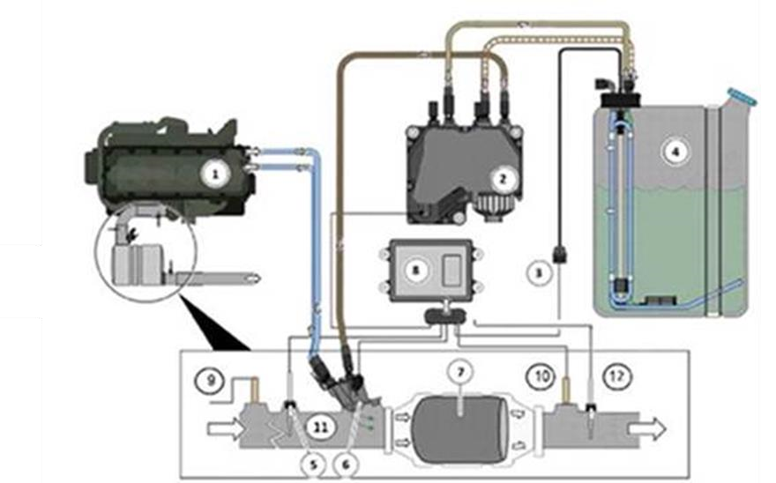
- Variklis
- AUS siurblys
- Jutiklio jungtis QLT
- AUS bakas su temperatūros jutikliu
- Priekinis išmetamųjų dujų temperatūros jutiklis
- AUS purkštuvas
- Katalizinis konverteris (SCR)
- ACM (po apdorojimo modulis)
- Priekinis Nox jutiklis
- Galinis NOx jutiklis
- Purkštuvo vamzdis
- Galinis išmetamųjų dujų temperatūros jutiklis
Santrumpos:
ACM | Pasekmių valdymo modulis
AUS | Vandeninis karbamido tirpalas
VALGO | Išmetamųjų teršalų papildomo apdorojimo sistema
SCR | Selektyvioji katalizinė redukcija
UDS | Karbamido dozavimo sistema
UQS | Karbamido kokybės jutiklis

Siurblio bloko vibracijos reikalavimai
Didžiausias leidžiamas PSD pagreitis | Dažnis [Hz] | .PSD  [(m/s²)²/Hz]
Didžiausias leidžiamas PSD pagreitis | 30 | 16
Didžiausias leidžiamas PSD pagreitis | 70 | 3.111
Didžiausias leidžiamas PSD pagreitis | 215 | 3.111
Didžiausias leidžiamas PSD pagreitis | 320 | 0.444
Didžiausias leidžiamas PSD pagreitis | 2000 | 0.444
Didžiausias leidžiamas piko sulaikymo pagreitis | Dažnis [Hz] | Pagreitis (m/s²)
Didžiausias leidžiamas piko sulaikymo pagreitis | 5 | 2
Didžiausias leidžiamas piko sulaikymo pagreitis | 10 | 46.667
Didžiausias leidžiamas piko sulaikymo pagreitis | 20 | 46.667
Didžiausias leidžiamas piko sulaikymo pagreitis | 30 | 73.333
Didžiausias leidžiamas piko sulaikymo pagreitis | 100 | 73.333
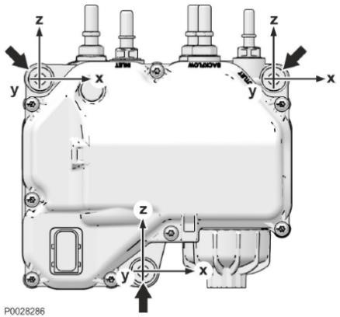
Akcelerometrai (3D) turi būti trijuose siurblio tvirtinimo taškuose.

Dozavimo vožtuvo vibracijos reikalavimai
Didžiausias leidžiamas PSD pagreitis (lin-lin vidutinė vertė): | Dažnis [Hz] | .PSD  [(m/s²)²/Hz]
 | 10 | 6.222
 | 20 | 12.444
 | 30 | 12.444
 | 180 | 0.333
 | 300 | 0.333
 | 600 | 8.889
 | 2000 | 8.889
Didžiausias leidžiamas piko sulaikymo pagreitis | Dažnis [Hz] | Pagreitis (m/s²)
Didžiausias leidžiamas piko sulaikymo pagreitis | 20 | 7.58
Didžiausias leidžiamas piko sulaikymo pagreitis | 65 | 80
Didžiausias leidžiamas piko sulaikymo pagreitis | 260 | 80
Didžiausias leidžiamas piko sulaikymo pagreitis | 260 | 60
Didžiausias leidžiamas piko sulaikymo pagreitis | 350 | 60
Didžiausias leidžiamas piko sulaikymo pagreitis | 350 | 40
Didžiausias leidžiamas piko sulaikymo pagreitis | 520 | 40
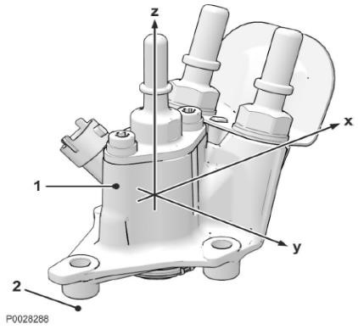
Akselerometras (3D) turi būti ant dozavimo vožtuvo (1). Antrasis matavimo taškas (2) yra atskaitos taškas ant purkštuvo vamzdžio.

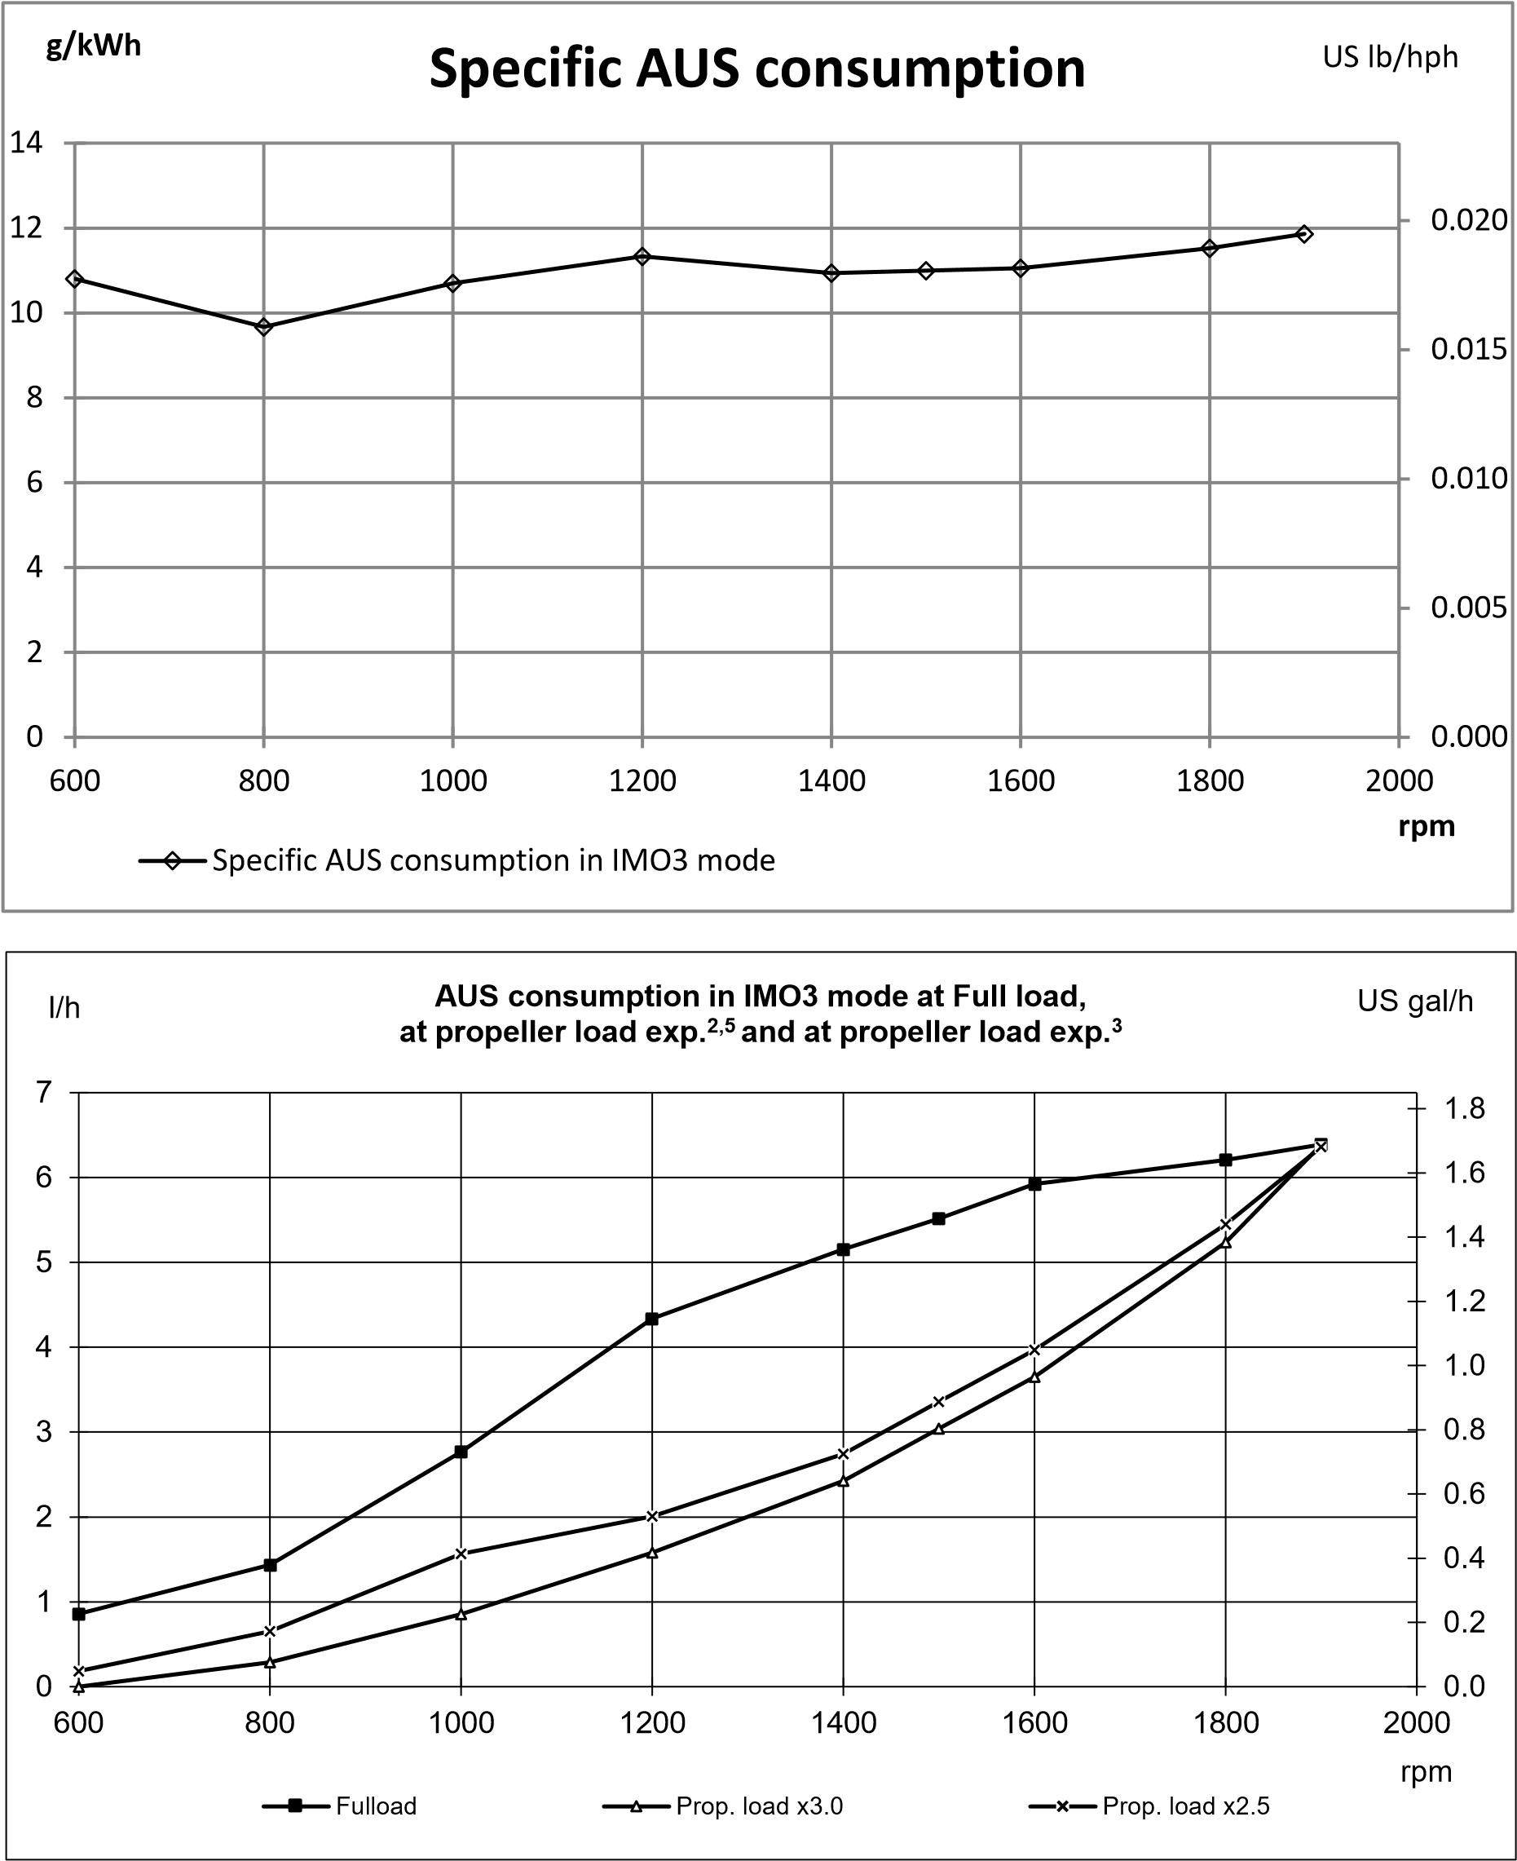
0
100
200
300
400
500
600
700
800
900
0
100
200
300
400
500
600
700
600
800
1000
1200
1400
1600
1800
2000
hp, metrika
Kw
.rpm
Alkūninio veleno galia 1), 5)
R2
R2
0
500
1000
1500
2000
2500
0
500
1000
1500
2000
2500
3000
3500
4000
600
800
1000
1200
1400
1600
1800
2000
lbf ft
Nm
.rpm
Sukimo momentas, išmatuotas alkūniniame velene
R2
R2
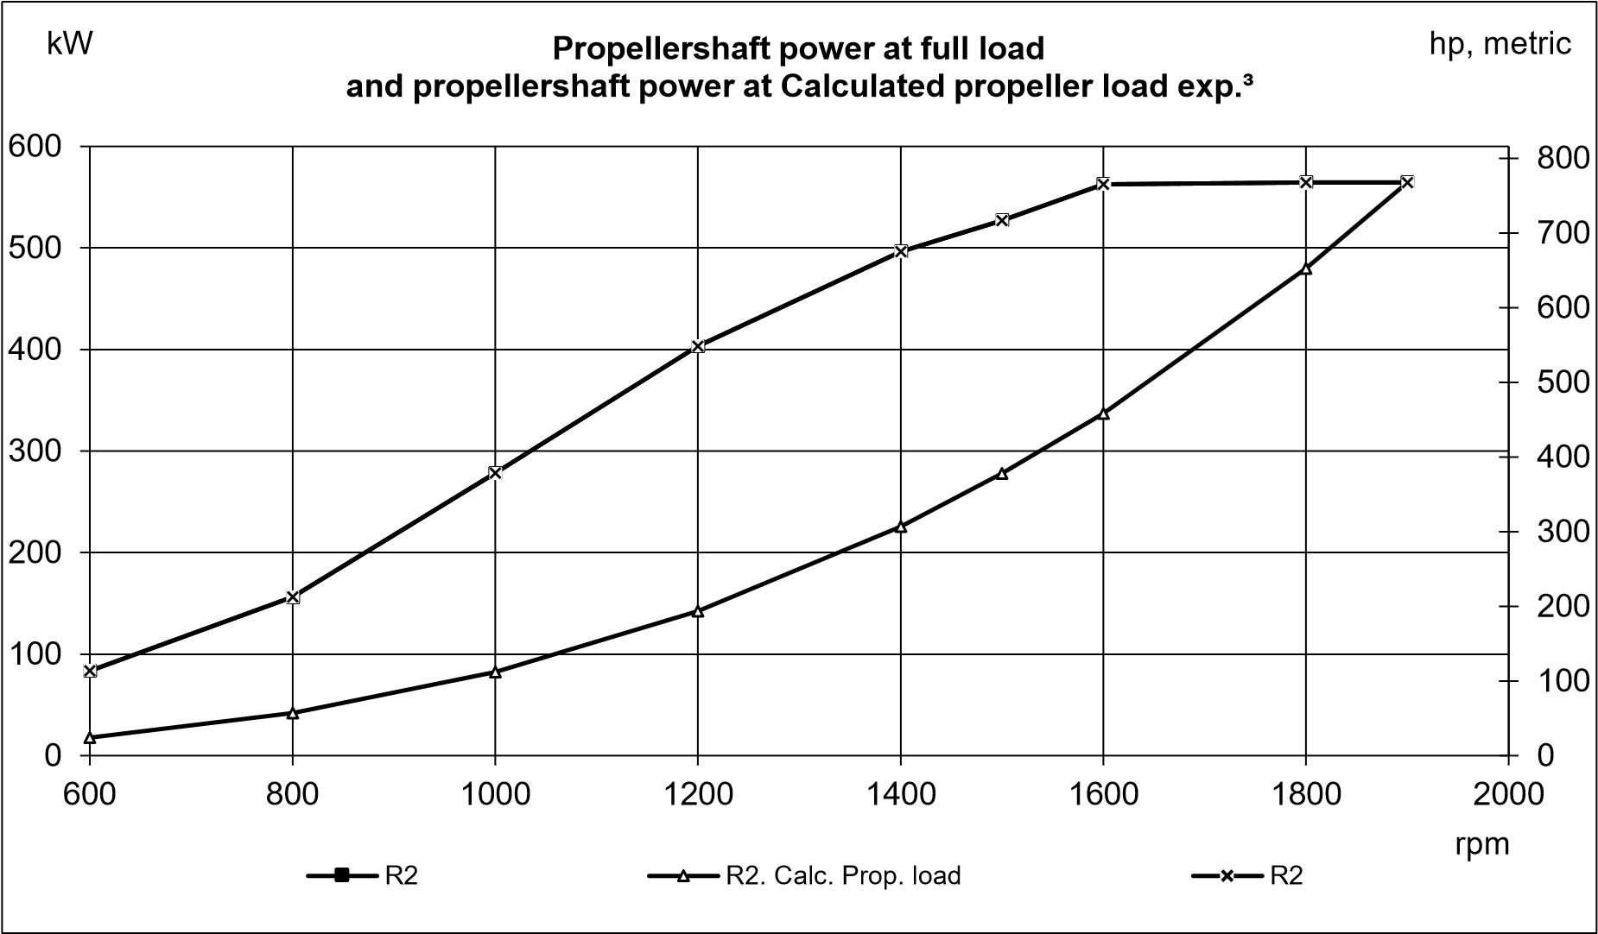
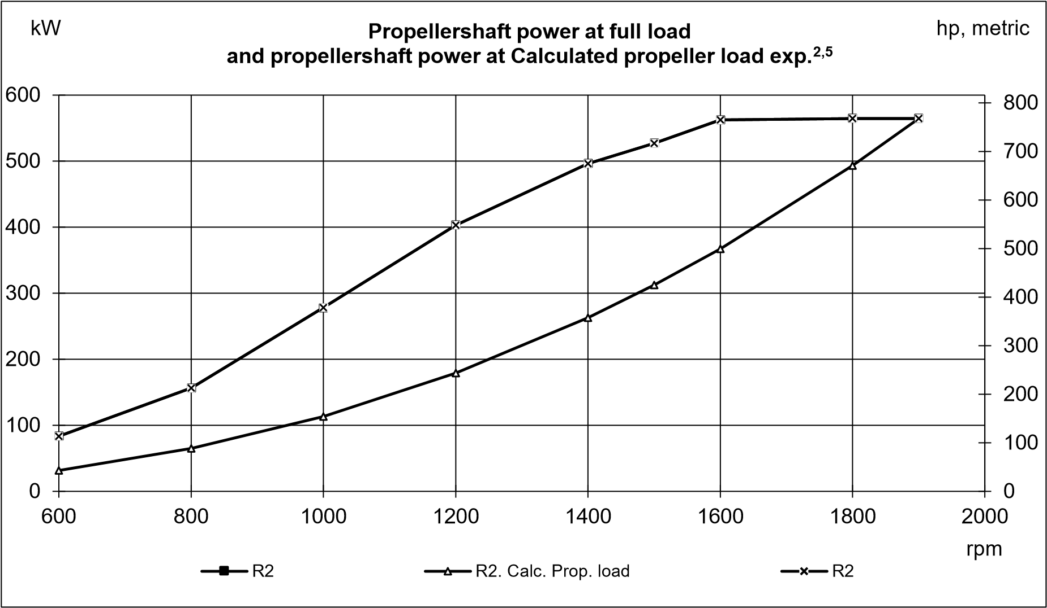
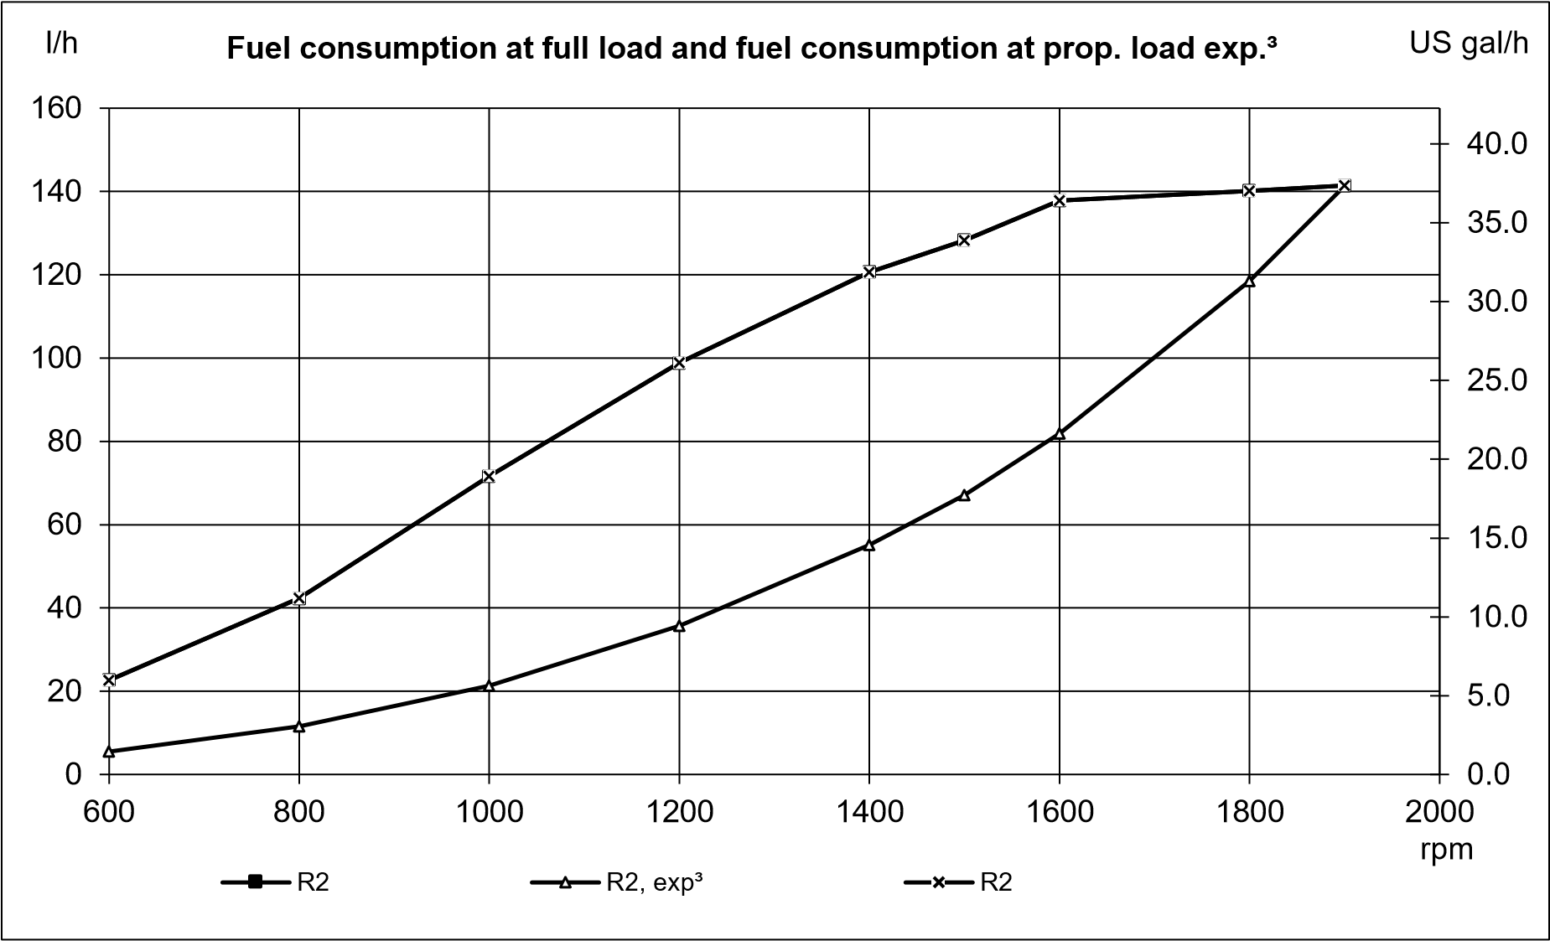
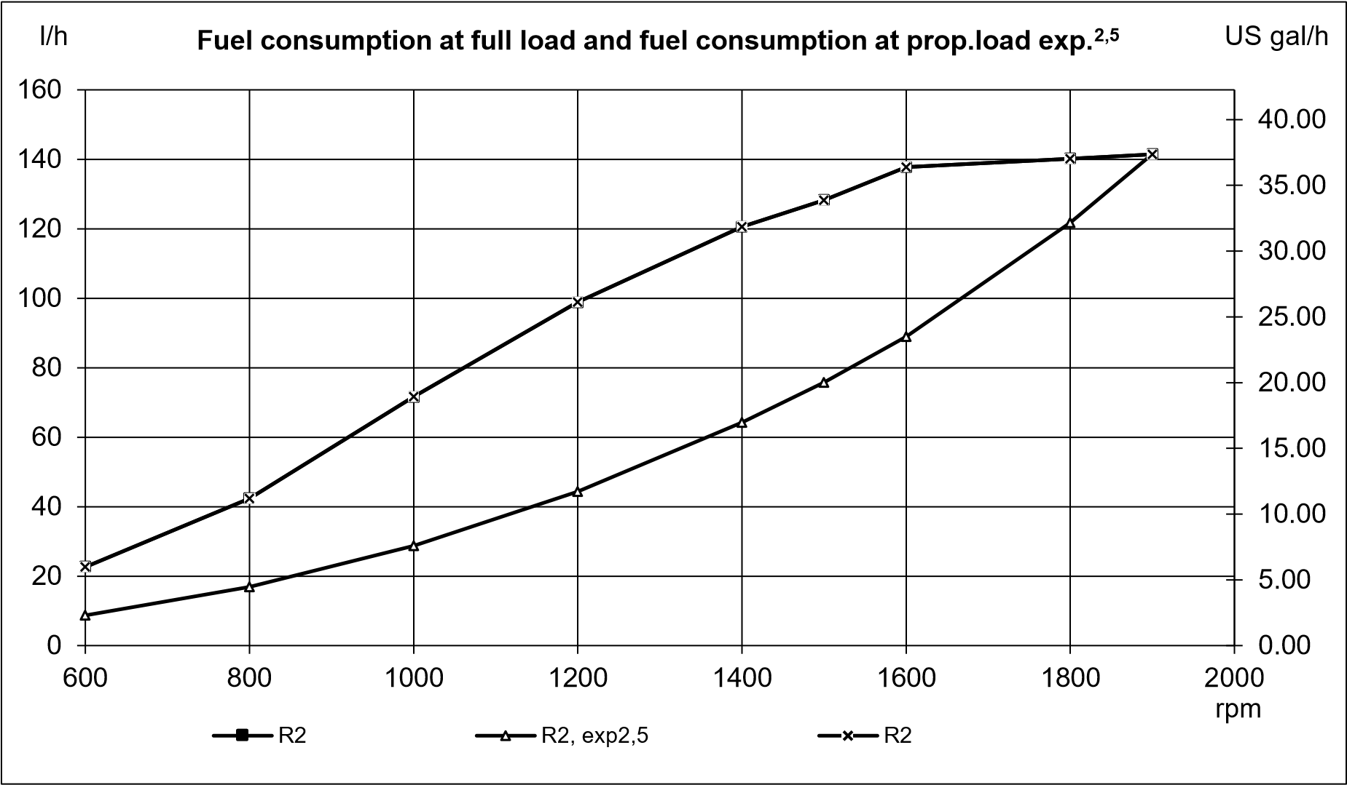

0.16
0.21
0.26
0.31
0.36
100
120
140
160
180
200
220
240
600
800
1000
1200
1400
1600
1800
2000
lb/hph
g/kWh
.rpm
Savitosios degalų sąnaudos 2)
R2
R2
0
0.2
0.4
0.6
0.8
1
1.2
600
800
1000
1200
1400
1600
1800
2000
BSU
Apskaičiuota vertė
.rpm
Dūmai esant atraminei apkrovai exp.2,5
matuojama pagal ISO 10054)
(
Įvertinimas 2
0
0.1
0.2
0.3
0.4
0.5
0.6
0.7
0.8
0.9
600
800
1000
1200
1400
1600
1800
2000
BSU
Apskaičiuota vertė
.rpm
Dūmai prop.load exp.³
matuojama pagal ISO
10054)
(
Įvertinimas 2

0
0.2
0.4
0.6
0.8
1
1.2
1.4
600
800
1000
1200
1400
1600
1800
2000
_{FSN}
.rpm
Dūmai prop.load exp.³
pagal ISO 10054
Įvertinimas 2
0
0.2
0.4
0.6
0.8
1
1.2
1.4
1.6
600
800
1000
1200
1400
1600
1800
2000
FSN
.rpm
Dūmai esant atraminei apkrovai exp.2,5
pagal ISO 10054
Įvertinimas 2

102
104
106
108
110
112
114
116
118
120
600
800
1000
1200
1400
1600
1800
2000
Dba
.rpm
Triukšmas esant atram.apkrovai exp.2,5. 4)
Įvertinimas 2
102
104
106
108
110
112
114
116
118
120
600
800
1000
1200
1400
1600
1800
2000
Dba
.rpm
Triukšmas prop.load exp.³. 4)
Įvertinimas 2
0
100
200
300
400
500
600
800
1000
1200
1400
1600
1800
2000
Cº
.rpm
Išmetimo temperatūra [C°] esant atraminės apkrovos exp.2,5 &; 3
Išmetimo temperatūra atramoje. apkrova x³ [C°]
Išmetimo temperatūra atramoje. apkrova x2,5 [C°]

 | [A]
Variklis: | 4-6
Baterijos talpa
Temp  [°C] | Min baterija  dydis  [Ah] | CCA LT  (Šalto alkūniniai stiprintuvai)  [A] | Maksimalus linijos pasipriešinimas  @ 20°C  [mΩ] | Rekomenduojama maksimali kabelio varža  @ 20°C  [mΩ] | Minimalus skerspjūvio plotas  (dėl padidėjusio karščio)  [mm²]
5 | 140 | 900 | 5 | 2 | 70
-5 | 185 | 1150 | 5 | 2 | 70
Mažiausias kabelio skerspjūvio plotas
0
20
40
60
80
100
120
140
160
180
0
2
4
6
8
10
12
14
16
Plotas [mm2]
Ilgis (m)
Minimalus
starterio akumuliatoriaus skerspjūvio plotas
kabelis
priklausomai nuo bendro kabelio ilgio (teigiama ir neigiama pusė)
Temperatūra [°C] -5
Temperatūra [°C] 5
Saugiklių dydis:
 | [A]
Variklis: | 10
Kontrolės sistema: | 10

Pastovaus krūvio įtampa: [V] | 28.3 | +/- 0,3
Standartiniai kintamosios srovės generatoriaus duomenys:
Generatoriaus įkrovos kreivė (srovės ir variklio sūkių skaičiaus santykis).
0
0.2
0.4
0.6
0.8
1
1.2
0
500
1000
1500
2000
2500
Srovė
A
]
[
Variklio sukimosi dažnis [rpm])
Šiluminės pastovios būsenos charakteristikų kreivė esant 13,5 V įtampai
25
80
Pastovaus krūvio įtampa: [V] | 14.3 | +/- 0,3
0
20
40
60
80
100
120
0
500
1000
1500
2000
2500
^{Srovė}
[
A
]
Variklio sukimosi dažnis [rpm])
Šiluminės pastovios būsenos charakteristikų kreivė esant 27 V įtampai
25
80
Pastovaus krūvio įtampa: [V] | 28.3 | +/- 0,3
Papildomi generatoriaus duomenys:
Generatoriaus įkrovos kreivė (srovės ir variklio sūkių skaičiaus santykis).
0
0.2
0.4
0.6
0.8
1
1.2
0
500
1000
1500
2000
2500
^{Srovė}
A
]
[
Variklio sukimosi dažnis [rpm])
Šiluminės pastovios būsenos charakteristikų kreivė esant 13,5 V įtampai
25
80
Pastovaus krūvio įtampa: [V] | 14.3 | +/- 0,3
0
20
40
60
80
100
120
140
0
500
1000
1500
2000
2500
Srovė
[
A
]
Variklio sukimosi dažnis [rpm])
Šiluminės pastovios būsenos charakteristikų kreivė esant 27 V įtampai
25
80

